Сервис по созданию он-лайн кроссвордов.

Для создания кроссворда необходимо выйти на сайт.
http://puzzlecup.com/crossword-ru/

На данном сайте «Фабрика кроссвордов» можно зарегистрироваться, получив расширенные возможности использования ресурса, также возможна работа и без регистрации.
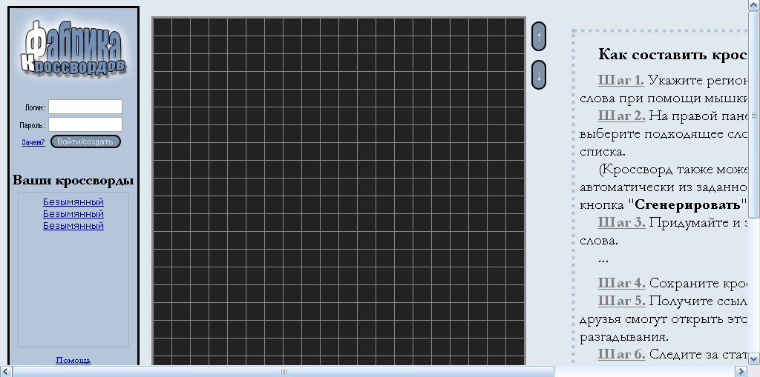

В центре листа Вы видите поле с клетками, именно здесь создается будущий кроссворд.

Необходимо поставить указатель мышки в ту клетку, с которой начнется Ваше первое слово. Далее протянуть, удерживая левую кнопку мыши клетки по количеству разгадываемого слова. Кнопку мыши отпустить, клетки будут помечены цветом.

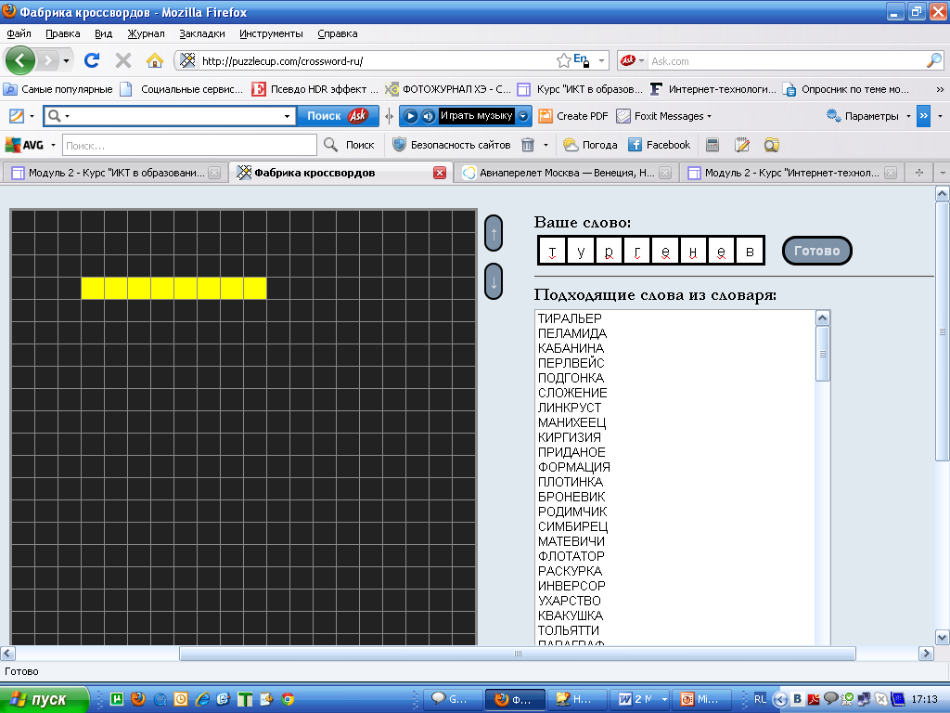

Слева выйдет поле с клетками для внесения слова, необходимо вбить свой вариант в эти клетки. Далее нажать команду ГОТОВО.

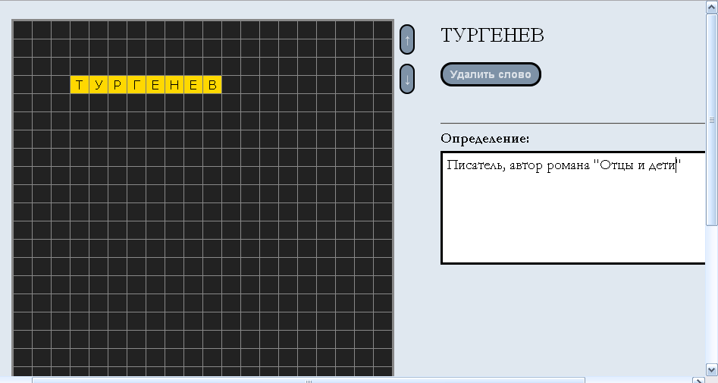

Далее выйдет поле «ОПРЕДЕЛЕНИЕ» для записи вопроса.
Кроссворд не может состоять из одного слова.
Переходим снова на поле с клетками и протягиваем, удерживая левую кнопку мыши следующее слово по количеству букв.

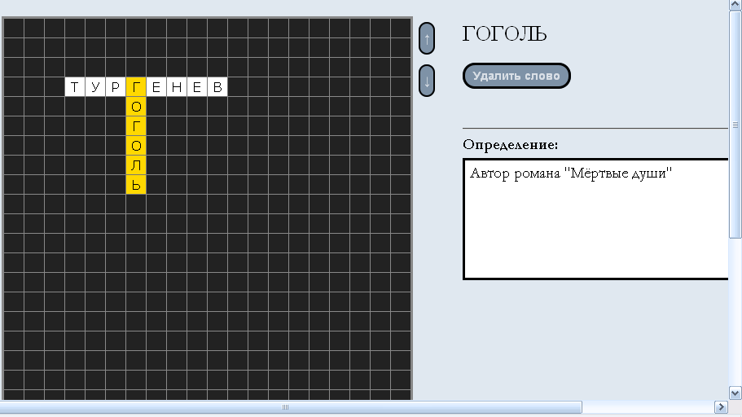

Далее повторяем все этапы работы.

Если Вам захочется переместить слова влево или вправо, используйте клавиши в виде стрелок под кроссвордом. Нажимаем на стрелку, далее, удерживая клавишу CTRL, передвигаем слова.

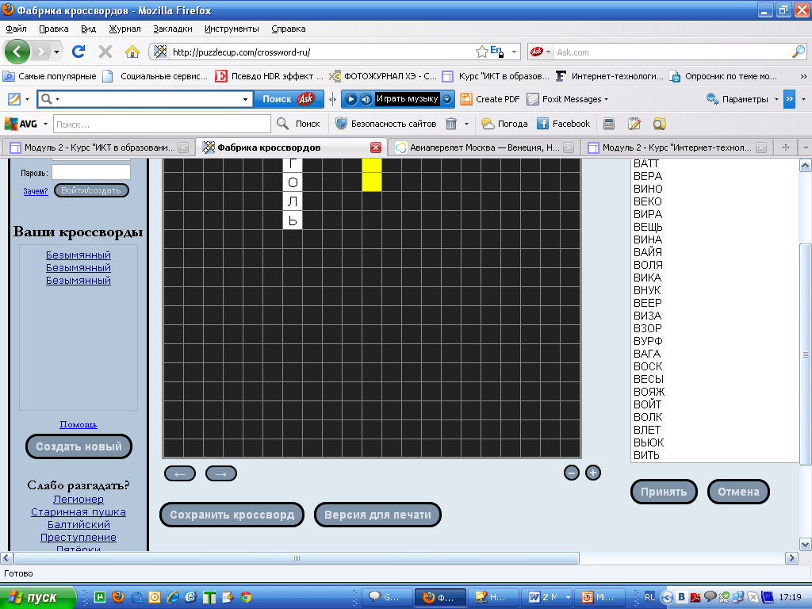

Когда кроссворд составлен, необходимо его сохранить.
Под полем кроссворда нажмите клавишу СОХРАНИТЬ КРОССВОРД.

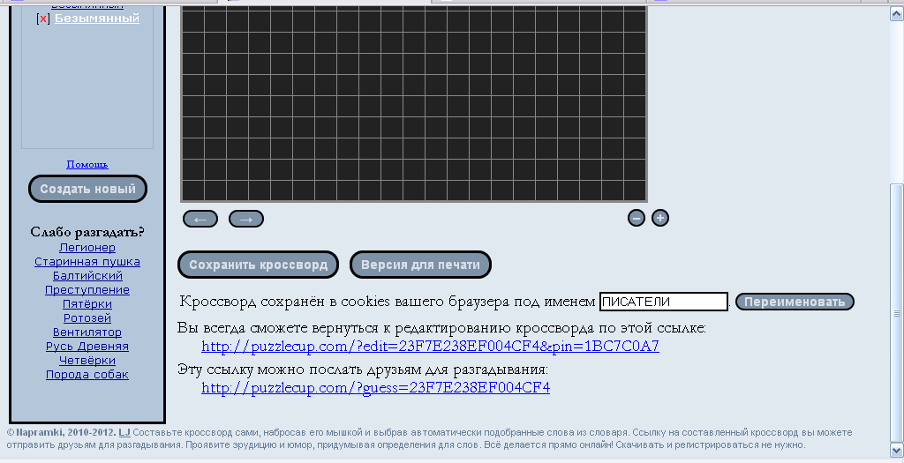

Выйдут поля, в первом из которых, можно кроссворд переименовать, придумав ему название.

А ниже даны 2 ссылки. Первая ссылка – это ссылка редактирования кроссворда. Она нужна, чтобы Вы могли вернуться к Вашей работе и исправить или добавить что-то по необходимости. (Если Вы зарегистрировались)

А вот вторая ссылка - это ссылка на решение кроссворда. Именно ее надо давать учащимся для разгадывания ( Эту ссылку Вы используете, когда сдаете зачетное задание!!!)

Также в этом сервисе есть возможность просмотра Вашего кроссворда для печати. Клавиша ВЕРСИЯ ДЛЯ ПЕЧАТИ. Вы можете посмотреть, как сгенерируется Ваш кроссворд для печати. На этой же странице кроссворд можно распечатать на принтере!!

ЗАДАНИЕ №1:
1. Изучите предложенный документ " Создание он-лайн кроссвордов"
2. Создайте свой кроссворд по выбранной теме русского языка или литературы (минимум 10 вопросов)
3. Добавьте ссылку на кроссворд в Мудл + добавьте ПОСТ с кроссвордом на общую доску в соответствующую вкладку

